**Конспект НОД по рисованию во второй младшей группе**

*«****Красивые флажки на ниточке****»*

**Цель**: учить детей рисовать предметы прямоугольной формы отдельными вертикальными и горизонтальными линиями; познакомить с прямоугольной формой; продолжать отрабатывать приемы рисования и закрашивания рисунков цветными карандашами.

**Материалы**: флажки на ниточке*(разноцветные)*; цветные карандаши, 1\2 листа бумаги А4 с проведенной воспитателем линией-ниточкой*(на каждого ребенка)*.

**Ход НОД**

В гости к детям *«приходит»* Крош и рассказывает, что у него завтра день рождения, к нему придут очень много друзей. Но, поскольку праздник будет на полянке, как и чем можно украсить их весёлую полянку, чтобы получилось красиво и радостно.

Для помощи предлагаю детям отгадать загадку:

- Праздник, праздник у ворот,

Кто встречать его готов?

Я и верный мой дружок,

Яркий маленький … *(флажок)*.

- Молодцы, конечно, же это флажок. Но чтобы красиво, флажком должно быть много. Нюша не успеет до завтра все украсить, она успела сделать только маленькую гирлянду. Чем мы можем помочь? *(ответы детей)* Конечно, мы можем флажки нарисовать. Рассматриваем с детьми форму флажков, обводим пальцем сначала по контуру, затем *«рисуем»* в воздухе такой флажок.

Показать на коврографе прямоугольные, разноцветные флажки.

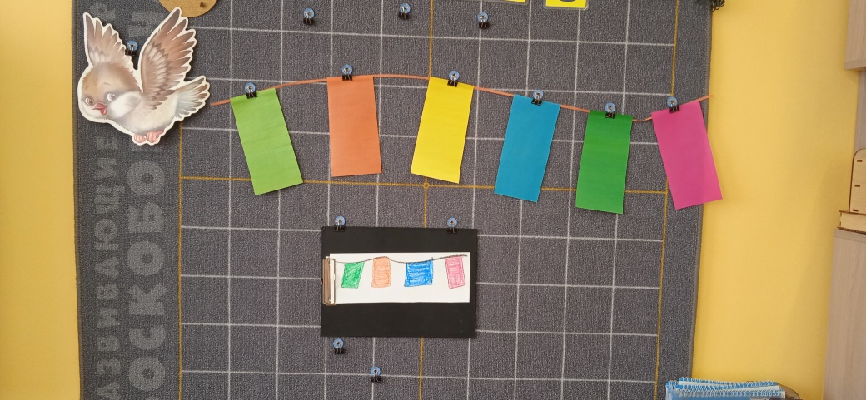

Затем на большом листе *(А4)* демонстрирую как нарисовать флажки от того места, где рука держит листок бумаги. Сначала провести вниз от ниточки вертикальную линию(сторона флажка, соединить ее с ниточкой горизонтальной линией. Затем остановиться и рисовать нижнюю сторону флажка. Она не должна быть длинной. Снова остановиться и, повернув линию вверх, нарисовать сторону флажка снизу-вверх. Немного отступив от нарисованного флажка, таким же образом нарисовать второй флажок, обращая внимание на движение руки.

Предлагаю всем детям показать жестом в воздухе, как они будут рисовать флажки. Обращаю внимание ребят на то, что флажки разных цветов и рисовать их надо разными карандашами. Напоминаю, что для того, что бы у нас все получилось нам надо *«разбудить»* пальчики.

**Пальчиковая гимнастика:**

«Помощники»  
Вот помощники мои,

Их как хочешь поверни.

 Хочешь эдак, хочешь так –

Не обидятся никак.

*(Руки вперёд, пальцы выпрямить и разжать.*

*Ладони повернуть вниз.*

*Пальцы сжимать и разжимать в такт стиха).*

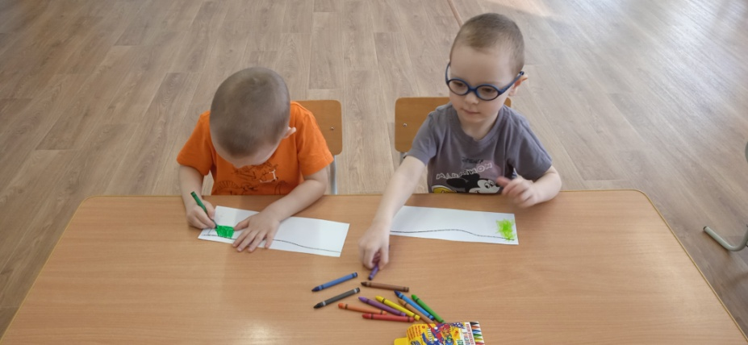 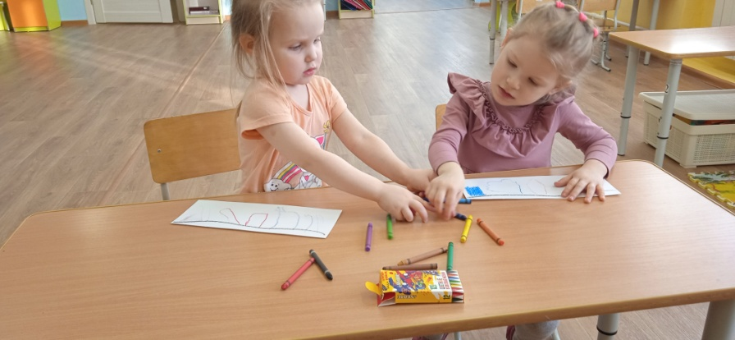

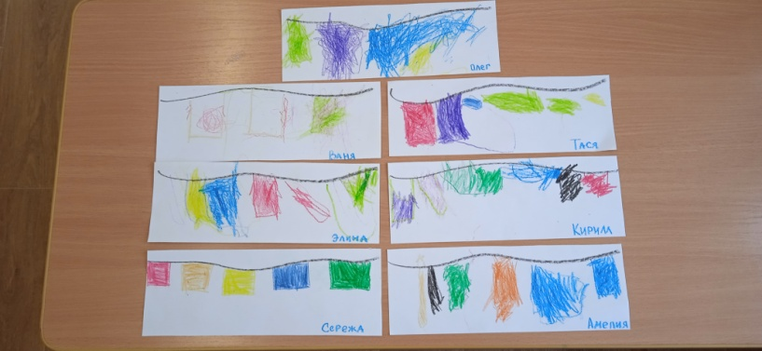

В процессе работы напоминаю, что флажки должны быть ровными. Когда у большинства детей флажки будут готовы, показываю, как нужно их закрашивать, проводя линии сверху вниз, не отрывая карандаша и не размахивая рукой, чтобы не выйти за края флажка.

**Рефлексия**

Рассматриваем с ребятами все рисунки и отметить аккуратно нарисованные и закрашенные флажки. В конце занятия проводится подвижная игра с флажками под музыку. Порадоваться вместе с детьми ярким флажкам.

дк